**Projet développement mobile**

2023 - 2024

Mahieu Alexandre

Table des matières

1 Introduction 3

2 Présentation de l’application 3

3 Développement de l’application 4

4 Problèmes 5

4.1 Affichage du matériel 5

4.2 Barre de navigation actualisée 6

4.3 Orientation de l’écran 6

5 Améliorations 6

5.1 Partage du QR code 6

5.2 Historique du stockage 6

6 Conclusion 6

7 Table des figures 7

8 Bibliographie 7

# Introduction

Dans le cadre du cours de « Développement mobile », il a été demandé de réaliser une application mobile avec le logiciel Android Studio et en utilisant « Kotlin » comme langage de programmation[1].

Aucun style graphique n’a été imposé et le développement de l’application était libre d’être adapté selon nos envies/besoins. J’ai choisi de développer mon projet sous Android 7.1.1 (Nougat, API 25) offrant une compatibilité d’environ 95%.

Je vais commencer par vous présenter et expliquer l’utilité de l’application que j’ai réalisée.

Ensuite, je vais détailler comment j’ai créé cette application.

Enfin, je vais vous présenter les problèmes rencontrés, les possibles améliorations à apporter à l’application et je terminerai sur ce que m’a apporté la réalisation de ce projet.

# Présentation de l’application

Le but de cette application est de permettre la gestion d’un stockage de matériel informatique (smartphone et tablette). Pour l’utiliser, il faut être connecté avec un compte.

En scannant le QR code d’un matériel, on peut soit accéder à l’ensemble de ses informations soit définir son entrée ou sa sortie du stockage.

Seul l’administrateur et les utilisateurs autorisés ont la possibilité d’éditer, d’ajouter ou de supprimer un matériel. Et c’est lors du 1er démarrage, que le compte administrateur est défini, permettant la suppression des autres comptes ou de les autoriser à cet ajout/édition/suppression.

Voici une vidéo présentant l’application :

[](https://youtu.be/ihX6yvndeDo?si=E_FWQfjestVk0sTj)

Figure : Vidéo de présentation

# Développement de l’application

Pour réaliser ce projet, j’ai commencé par réaliser la maquette de l’application [2]:

[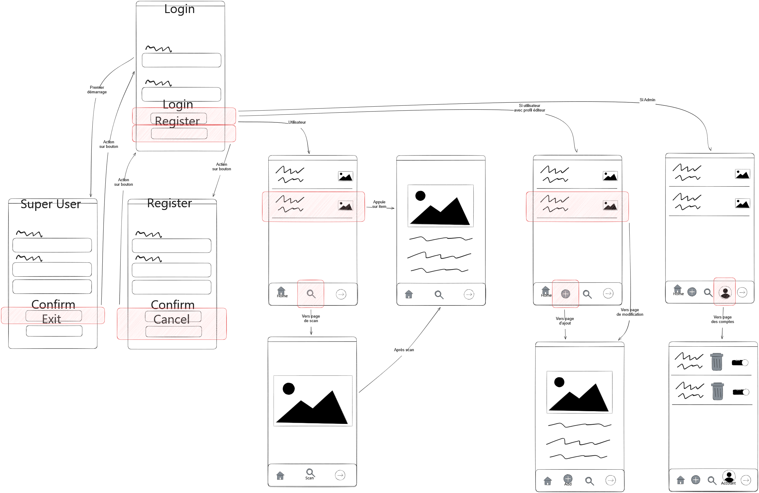](Mahieu_Alexandre_plan.svg)

Figure : Plan de l'application

De plus, le projet étant développé avec le logiciel Android Studio, il n’a fallu que créer une nouvelle activité (Empty Views Activity) pour chaque page. J’ai donc créé les 3 pages (Login, Register et Super User) avec leurs codes respectifs et j’ai édité les fichiers XML de chacune d’elles pour correspondre à ma maquette.

Pour créer un compte, il est impératif que l’email contienne soit « @heh.be », soit « @std.heh.be » et pour le mot de passe, il doit être d’une longueur de minimums 4 caractères[3].

Ainsi, nous pouvons ajouter des comptes et nous connecter avec.

Ensuite, j’ai réalisé la page « Product » avec une barre de navigation qui changera l’affichage avec les fragments voulus (Home, Add, Scan et Account) et en fonction du compte connecté, la barre de navigation n’affiche que certains éléments.

Tous les utilisateurs ont accès à Home, Scan et Logout, les utilisateurs autorisés ont accès à Add et l’admin à accès à Add et Account.

Chaque fragment à son utilité :

* le fragment Home est le 1èr à s’afficher après s’être connecté, elle permet de visualiser l’ensemble des produits sous forme d’une liste. Cette liste affiche le type (représenté par une image), le modèle, le numéro de référence, le lien du site du fabricant et une image pour représenter la disponibilité dans le stockage pour chaque produit.  
  Si on appuie sur le lien du site, nous sommes redirigés vers celui-ci ou si on appuie sur la zone du produit nous sommes redirigés vers le fragment Add ;
* le fragment Add permet d’ajouter un produit ou après redirection du Home, elle permet de modifier (si on y est autorisé), sinon elle affichera simplement les informations du produit ;
* le fragment Scan ne contient que 3 boutons, un pour scanner et nous redirigeant vers le fragment Add du produit si le QR code scanné est correct et les 2 autres boutons permettent de définir la disponibilité du produit (Deposit pour remis ou Borrow pour pris) et nous redirigeant ensuite vers le fragment Home ;
* le fragment Account permet d’afficher, seulement pour l’administrateur, tous les comptes créés et de soit modifier le droit d’un compte à éditer/ajouter/supprimer un matériel ou de soit supprimer les comptes.

Enfin, j’ai codé le fonctionnement de chaque fragment de la navigation avec l’ajout, la lecture, la modification et la suppression des éléments dans la DB (base de données).

Vous pouvez voir le schéma de ma DB [4]:

Figure : Schéma DB

Le projet ne demandant pas un historique du stockage la basse de données n’a besoin que de 2 tables.

L’ensemble du code est accessible sur <https://github.com/MA-Visty/MAStock>.

# Problèmes

Pour réaliser ce projet, j’ai rencontré plusieurs problèmes :

## Affichage du matériel

L’affichage du matériel de la DB sur la page Home ne se réalisait pas car j’utilisais une « List » et non une « MutableList ». Il se trouve que lorsqu’on partage un élément du type « List », pour l’affichage, une copie de ses éléments est réalisée, ainsi, lorsque le chargement asynchrone des éléments dans la DB se termine, l’affichage ne se mettait pas à jour. La « MutableList », permet de corriger cela car lorsqu’on partage un élément de ce type, c’est une référence qui est partagée, ainsi, après le chargement des éléments de la DB, l’affiche se met à jour.

## Barre de navigation actualisée

Lorsque l’on clique sur un élément de la liste (sur la page Home), cela nous redirige vers la page Add mais visuellement la barre de navigation ne changeait pas. Ceci a était corrigé après de longues recherches sur divers sites internet (Google, 2023), vidéo YouTube, post sur StackOverflow (Stack Overflow, 2023) et recommandation de ChatGPT (OpenAI, 2023).

## Orientation de l’écran

Lorsque nous sommes sur une page de la navigation et que nous changeons l’orientation de l’écran (verticale vers horizontale), nous retournons sur la page Home. Ne trouvant pas d’utilité dans l’application à être en horizontale, j’ai pris la décision de bloquer la rotation de l’écran, ainsi, l’application est exclusivement en verticale.

# Améliorations

Après avoir rempli l’ensemble des consignes demandées, j’ai décidé d’arrêter le développement de l’application, pourtant plusieurs améliorations pourraient y être apportées :

## Partage du QR code

Il est possible d’ajouter un nouveau matériel en scannant un QR code, mais il est aussi possible de le faire en entrant chacune de ces informations dans l’application, or avec ce fonctionnement, le matériel ne dispose pas de QR code en physique. C’est pourquoi, j’ai décidé qu’il était possible de le générer lorsque nous entrons ces informations et de le partager pour par exemple l’imprimer.

## Historique du stockage

Tous les utilisateurs peuvent prendre ou déposer un matériel dans le stockage, mais il serait intéressant (selon moi) de savoir qui l’avait pris avant et qui l’a actuellement.

# Conclusion

Tout d’abord, la réalisation de ce projet n’a pas été trop compliquée, j’ai pu concevoir ma vraie 1re application Android et je suis fier de ce que j’ai accompli.

Ensuite, comme tout projet que je réalise, il n’est pas parfait à mes yeux. Comme expliqué dans les améliorations, il serait encore possible d’ajouter du contenu mais aussi avec les problèmes rencontrés qui ont été solutionné soit par chance ou soit par contournement de celui-ci, il serait alors possible de rendre mon travail plus « propre ».

En conclusion, je suis satisfait du travail que j’ai fourni et ce n’est pas la dernière application que je vais créer, c’est pourquoi je pourrais rebondir sur mes erreurs afin de continuer dans mon apprentissage.

# Table des figures

Figure 1: Vidéo de présentation 3

Figure 2: Plan de l'application 4

Figure 3: Schéma DB 5

# Bibliographie

draw.io. (2023, 12 04). *draw.io*. Récupéré sur draw.io: https://app.diagrams.net/

Google. (2023, 12 04). *Enregistrer des données simples avec SharedPreferences*. Récupéré sur Android Developers: https://developer.android.com/training/data-storage/shared-preferences?hl=fr

Google. (2023, 12 04). *Fragments Implementation using Kotlin || Fragments using Kotlin || Android Studio Tutorial || 2021*. Récupéré sur Youtube: https://youtu.be/jOFLmKMOcK0?si=ce1Pte9FLlNDnqlt

Material Design. (2023, 12 04). *Selection controls: switches*. Récupéré sur Material Design: https://m2.material.io/develop/android/components/switches

OpenAI. (2023, 12 04). *ChatGPT*. Récupéré sur ChatGPT: https://chat.openai.com/

Scopel, F. (2023, 12 04). *Cours Développement mobile*. Récupéré sur Ecampus HEH: https://ecampus.heh.be/pluginfile.php/217874/mod_resource/content/1/T-PINI-512_3IRT_Applications_sur_Android_V6_2_3.pdf

Stack Overflow. (2023, 12 04). *How to update navigation bar selected item when I press back?* Récupéré sur stackoverflow: https://stackoverflow.com/questions/70822974/how-to-update-navigation-bar-selected-item-when-i-press-back

1. Voir les consignes du projet avec le fichier [Projet Consigne.pdf](https://github.com/MA-Visty/MAStock/blob/main/Mahieu_Alexandre_rapport/Projet%20Consigne.pdf)
2. Pour une meilleure visualisation voire le fichier [Mahieu_Alexandre_plan.svg](https://github.com/MA-Visty/MAStock/blob/main/Mahieu_Alexandre_rapport/Mahieu_Alexandre_plan.svg)
3. Demandé dans les consignes [Projet Consigne.pdf](https://github.com/MA-Visty/MAStock/blob/main/Mahieu_Alexandre_rapport/Projet%20Consigne.pdf) (Scopel, 2023)
4. Réalisé via le site (draw.io, 2023)